命題範圍：翰林版 第四冊 第一篇 第一、二章

一、選擇題：每題2.5分
- 「中國夏威夷」、「蕉風椰雨，碧海藍天」等俗諺適合形容哪個地區的氣候特性？
(A)海南島
(B)山東半島
(C)橫斷山脈ˉ
(D)長江三角洲。
- 下列為中國三個都市的氣候圖，請根據圖中資料判斷，依緯度位置由低至高排列，依序為下列何者？
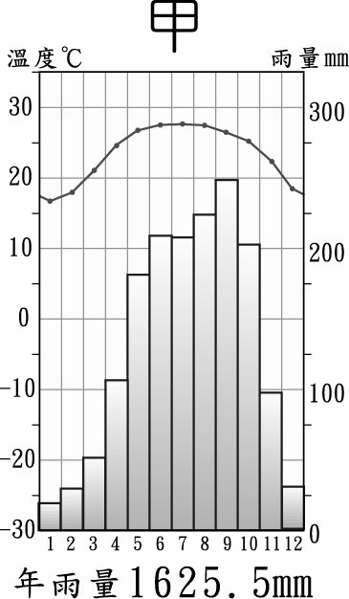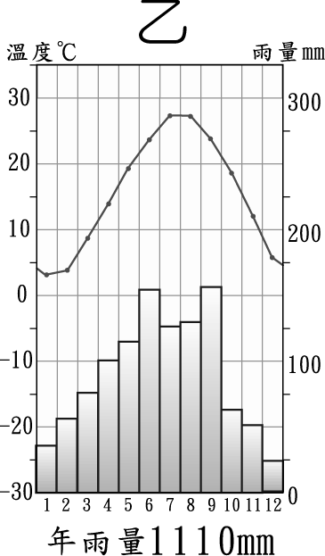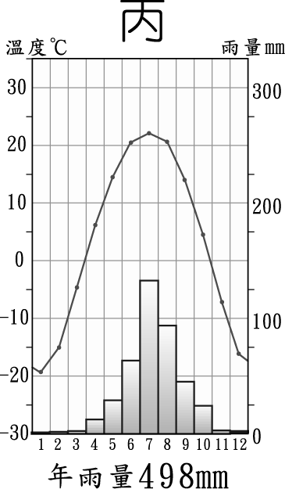
(A)甲乙丙 (B)乙丙甲
(C)丙甲乙 (D)丙乙甲。
- 四川菜以「麻、辣、燙」著稱，例如「宮保雞丁」、「麻婆豆腐」等。四川因哪個因素，造成氣候溼熱，使得當地人愛吃辣？
(A)河川通過 (B)經度位置
(C)土壤類型 (D)地形特徵。
- 陸客來臺灣自由行自2011年6月28日正式啟動，首波開放的試點城市為北京、上海與廈門，預計今年(2012年)會增加七到十個試點城市。首波開放的試點城市中，有幾個位於南部地區？
(A)1 (B)2 (C)3 (D)以上皆非。
- 阿倫暑假至中國東北進行深度旅遊，他的行程中應該不會看到哪座山脈？
(A)太行山 (B)長白山
(C)大興安嶺 (D)小興安嶺。
- 阿信船長開著載滿商品的貨輪從重慶市到上海市，
他沿途依序會經過哪些地區？
(甲)兩湖盆地
(乙)鄱陽盆地
(丙)四川盆地
(丁)長江三角洲。
(A)甲乙丙丁 (B)乙甲丁丙
(C)丙甲乙丁 (D)丙乙甲丁。
- 關於南部地區的敘述何者正確？
(A)年雨量小於750mm
(B)冬季河川容易結冰
(C)屬於熱帶、副熱帶季風氣候
(D)以秦嶺為界，分為華南、華中
- 雲貴高原與廣西丘陵地石灰岩地形發達，此地形的成因為何？
(A)斷層作用 (B)黃土堆積
(C)河川侵蝕 (D)溶蝕作用。
- 黃河為中國第二長河，其並未經過何地？
(A)華北平原 (B)黃土高原
(C)遼河平原 (D)內蒙古高原。
- 中國與北韓之國界為何？
(甲)嫩江 (乙)圖們江 (丙)黑龍江
(丁)鴨綠江 (戊)烏蘇里江
(A)甲乙 (B)甲丙 (C)乙丁 (D)丙戊。
- 華南與華中分別屬於哪兩個流域？
(A)黃河、淮河 (B)珠江、長江
(C)長江、黃河 (D)松花江、黑龍江。
- 哪個地區有「關外」、「山環水繞，沃野千里」之稱？
(A)華南ˉ(B)華中 (C)華北ˉ(D)東北。
- 黃土高原上的黃土層厚達數十至數百公尺，來自於蒙古高原。黃土高原之形成原因為下列何者？
(A)風力堆積 (B)風力侵蝕
(C)河川沖積 (D)斷層陷落。
- 黃土高原表面崎嶇不平、溝壑縱橫，主要是受到哪一營力作用影響？
(A)斷層陷落 (B)風力堆積
(C)地層下陷 (D)河川侵蝕。
- 下列何地因為排水工程的興建，從一片沼澤地變成水稻農作區，由昔日「北大荒」轉變為「北大倉」？
(A)華北平原 (B)三江平原
(C)松嫩平原 (D)珠江三角洲。
- 右圖為華南沿海的海岸地形，該地形稱為什麼？
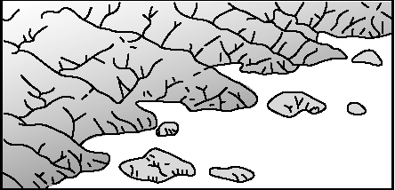
(A)斷層海岸
(B)沙質海岸
(C)珊瑚礁海岸
(D)谷灣式海岸。
- 承上題，形成這種海岸地形的原因可能為何？
(A)陸地上升 (B)海水上升
(C)斷層作用 (D)河川堆積。
- 由於北方荒漠化問題嚴重，使沙塵暴常在哪些季節侵襲中國東部？
(A)春、夏 (B)夏、秋
(C)秋、冬 (D)冬、春。
- 四川盆地夏熱冬暖，土壤肥沃，除了種植副熱帶作物，還可以種植溫帶作物，使該地被稱為？
(A)天府之國 (B)魚米之鄉
(C)水鄉澤國 (D)湖廣熟，天下足。
- 北部地區適宜種植的作物應該為下列哪一組？
(A)水稻、玉米 (B)小麥、甘蔗
(C)水稻、茶葉 (D)小麥、棉花。
- 長江三角洲為中國經濟最發達的地區之ㄧ，其經濟發展的主要區位條件為何？
(甲)勞力 (乙)交通
(丙)原料 (丁)市場
(A)甲乙丙 (B)甲乙丁
(C)甲丙丁 (D)乙丙丁。
- 哪個都市為東北鐵路中心，冬季時舉辦大型冰雕展，吸引各國觀光客前去遊玩？
(A)大連 (B)鞍山 (C)瀋陽 (D)哈爾濱。
- 哪個地區盛產稻米、淡水漁，稱為「魚米之鄉」？
(A)兩湖盆地 (B)長江三角洲
(C)四川盆地 (D)珠江三角洲。
- 中國的經濟特區中，與金門最近，屬於福建省的重要商港的是下列何者？
(A)珠海經濟特區 (B)廈門經濟特區
(C)汕頭經濟特區 (D)海南經濟特區。
- 有關東北平原的農業特色，下列何者正確？
(A)採用機械化耕作
(B)作物以棉花、甘蔗為主
(C)一年可以收穫三次，產量高
(D)年雨量變率大，收穫不穩定。
- 何地因丘陵廣大、耕地較少，糧食不足，使昔日居民遠渡重洋，移居海外，讓該地成為中國的僑鄉？
(A)華南 (B)華中 (C)華北 (D)東北。
- 關於北部地區的產業活動，下列何者錯誤？
(A)礦產豐，重工業發達
(B)山西省煤礦產量豐富
(C)東北的「京津唐工業帶」交通便利
(D)目前正積極轉型，發展高科技產業。
- 有關香港和澳門的敘述，哪一項是正確的？
(A)澳門與深圳經濟特區相鄰
(B)香港曾被葡萄牙殖民400多年
(C)香港位於珠江口西側，有優良的深水港
(D)澳門的旅遊業與博弈業非常興盛，賭場林立。
- 中國哪個都市位於中國南北弧形海岸線的中心，交通便利且腹地廣大，地理位置非常優越？
(A)澳門 (B)上海 (C)天津 (D)大連。
- 小勝導演拍攝一部新電影，場景包括故宮(紫禁城)、鳥巢，該劇組應該是在哪個都市拍攝的？
(A)北京 (B)香港 (C)西安 (D)上海。
- 影響南部地區氣溫的最主要因素為何？
(A)季風、地形 (B)季風、距海遠近
(C)緯度、地形 (D)緯度、距海遠近。
- 關於華北的氣候特徵，下列何者正確？
(A)夏乾冬雨
(B)年雨量變率大
(C)一月月均溫大於0℃
(D)五、六月正值梅雨季。
- 關於三峽大壩工程的敘述，下列何者有誤？
(A)附近百萬居民被迫遷移
(B)長江流域生態環境產生變化
(C)可使上海至北京間航運更加便利
(D)具有防洪、發電、航運與蓄水等效益。
- 哪個行政區與俄羅斯相鄰，市區內有俄羅斯風格的教堂，以及異國美食餐廳？
(A)河北省 (B)黑龍江省
(C)上海市 (D)香港特別行政區
二、題組：每題2.5分
※不同流域的主、支流會構成不同的型態，根據四種河川水系類型示意圖，回答下列問題：
(A) (B)
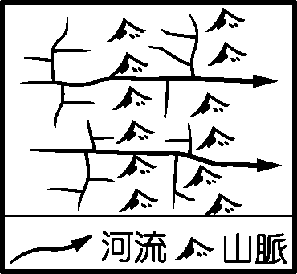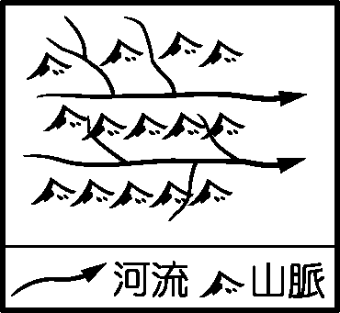
(C) (D)
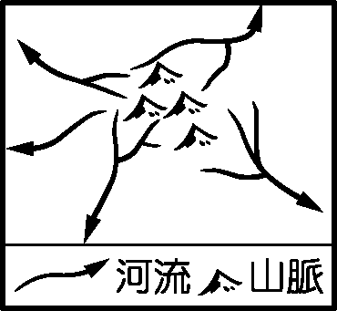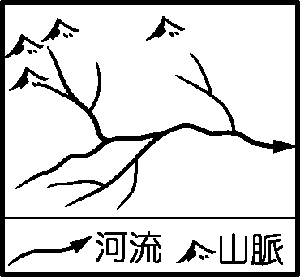
- 橫斷山脈為縱谷區，該地的水系類型屬於何者？
(A)A (B)B
(C)C (D)D 。
- 珠江流域為華南重要河川，由西江、東江、北江匯集而成，其屬於哪種水系？
(A)A (B)B
(C)C (D)D 。
- 中國何地的水系屬於C水系類型？
(A)福建省 (B)海南省
(C)廣東省 (D)遼寧省。

※下圖為四個都市的位置圖，請根據圖示回答問題：
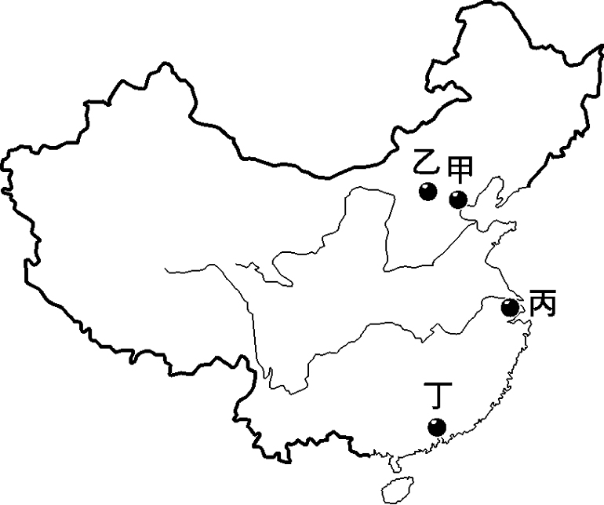

- 丙都市屬於何種氣候類型？
(A)溫帶草原氣候 (B)溫帶季風氣候
(C)副熱帶季風氣候 (D)熱帶季風氣候。
- 丁都市為廣東省的省會，也是珠江流域最大都市、交通樞紐，該都市為何？
(A)廣州 (B)澳門
(C)桂林 (D)廈門。
- 中國與新加坡兩國進行合作，在天津市開發生態城市「中新天津生態城」，作為低碳城市典範。生態城應該位於圖中何處？
(A)甲 (B)乙
(C)丙 (D)丁。

~試題結束~

